Не Галя воду, коромисло гнеться Не Галя воду, коромисло гнетьсяНе Галя воду, коромисло гнетьсяНе Галя воду, коромисло гнетьсяНе Галя воду, коромисло гнетьсяНе Галя воду, коромисло гнеться
using System;
using System.Collections.Generic;
using 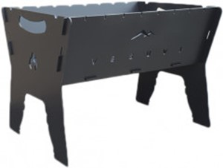
using System.Threading.Tasks;
using System.Windows.Forms;

namespace RichTextBoxTest
{
public partial class Form1 : Form
{
public Form1()
{
InitializeComponent();
}

private void textBox1_TextChanged(object sender, EventArgs e)
{

}
}
}

